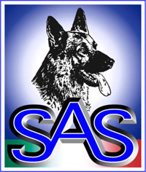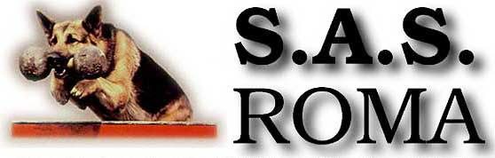
REGIONE LAZIO
3° STAGE TEORICO – PRATICO DI ADDESTRAMENTO E ALLENAMENTO SPORTIVO PER SOCI JUNIORES
PROGRAMMA
DOMENICA 19 SETTEMBRE 2010
Ore 9,30 Apertura dei lavori e benvenuto del Responsabile Nazionale Giovani Maurizio Cipriani.
Ore 10,00 Brevi cenni sui meccanismi di apprendimento del cane.
Attività ludica quale fonte di rapporto conduttore – cane ( pallina, bocconcino, contatto ecc…).
Sfruttamento degli istinti e delle doti caratteriali nel nostro sport.
Ore 11,00 Coffee – break.
Ore 11,30 Prove pratiche in campo con coinvolgimento di cuccioli e cuccioloni di proprietà dei
partecipanti.

Ore 13,30 Pausa ristoro.

Ore 14,00 Dimostrazione pratica sull’impostazione del lavoro di fiuto fin dai primi mesi.

Ore 16,00 Escursione a cavallo guidata a cura del Centro Ippico Talus.

Ore 17,00 Rientro sul campo e discussione finale.

Ore 20,00 Cena Sociale con i familiari allietata da musica e karaoke.

Lo stage si terrà presso il campo sociale della Sezione SAS ROMA a cura del Relatore Signor Carlo
Mezzetti, coadiuvato dai Signori Marco Reale, Stefania Dori, Maurizio Mastropietro e Elena Puzzilli.

Per informazioni telefonare a Stefania Dori 335 8334346

